Zkušební řád – 5. kyu

I. UKEMI WAZA

- na žíněnce, z místa, na obě strany (mae, joko, uširo, zempo, ukemi). Mimo

žíněnku zempo ukemi pouze z kolen.

II. NAGE WAZA

1. TACHI WAZA:

Goši waza: **ko curi goši** (o goši, uki goši, goši guruma) boční přehoz

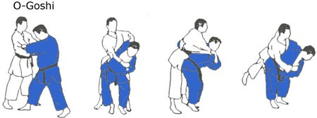

Aši waza: **o soto gari**

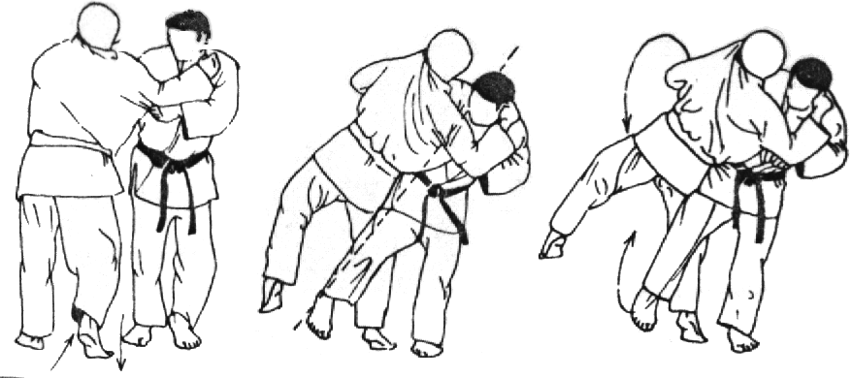

Te waza: **morote gari** (uširo morote gari)

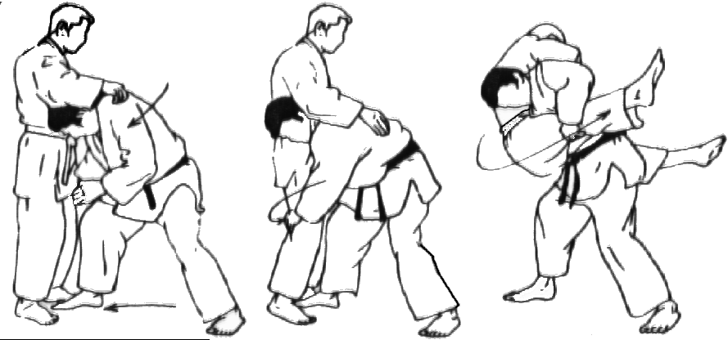

1. SUTEMI WAZA:

Joko sutemi waza: **joko wakare**

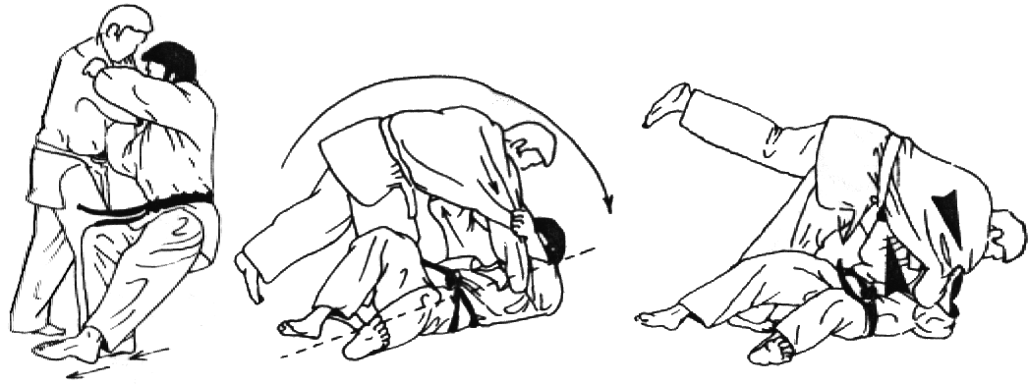

III. ATEMI WAZA

a) KOBUŠI ATE WAZA: **tsuki** (oi, gyaku, kagi, ura, tate, age) – údery pěstí

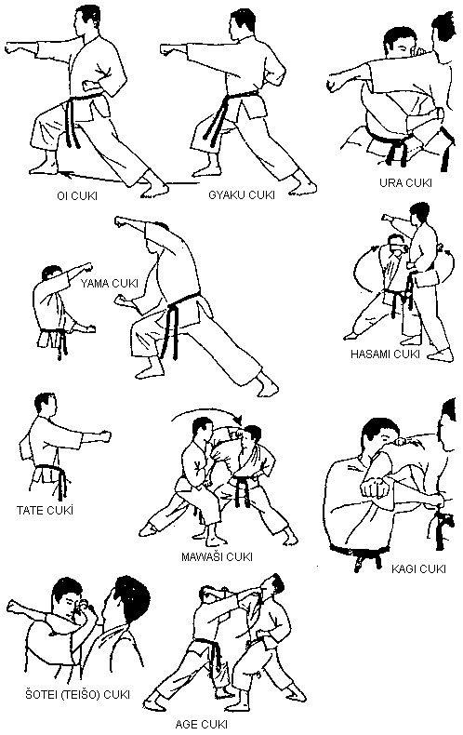

b) KERI WAZA: **kin geri**

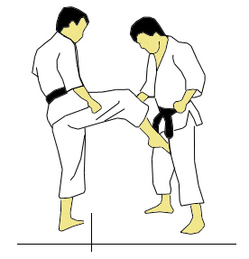

**hiza geri** (mae, mawaši, joko) kop kolenem

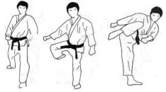

IV. KATAME WAZA

a) OSAE KOMI WAZA: **kesa gatame**

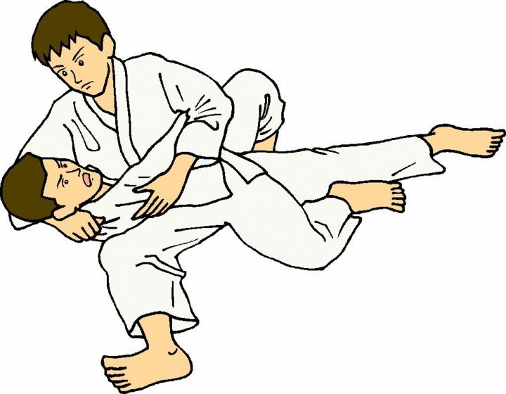

b) ŠIME WAZA: **hadaka šime**

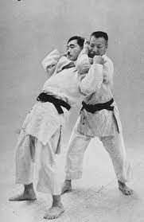

c) KWANSETSU WAZA: **kote mawaši**

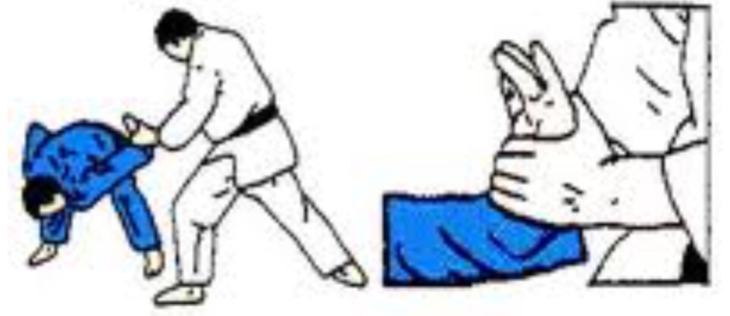

**waki gatame**

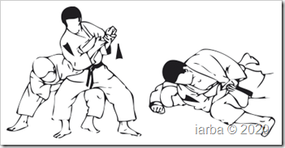

**jubi hišigi** (oja jubi hišigi) lámání prstů

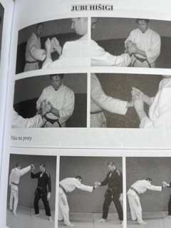

**oja jubi garami** lámání palce

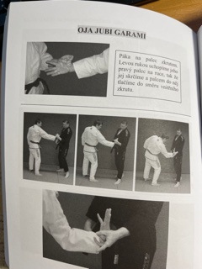

V. OBRANY PROTI PŘEDEPSANÝM ÚTOKŮM

* vyprošťovací techniky (proti úchopu za zápěstí, oděv, obejmutí přes ruce a pod rukama, za vlasy)

VI. TEORIE

* § 13, 14 Trestního zákona
* principy a význam Jiu Jitsu
* vysvětlení pojmů – tori, maita, goši, mae, joko, migi, hidari

*Poznámka: obrany proti předepsaným útokům a řešení bojových situací je možno provést dle uvážení zkušebního komisaře formou secvičeného nebo volného boje.*